期末專題
Kaggle’s Spaceship Titanic
110321006蔡秉翰
110321007劉竑毅

1. 介紹
泰坦尼克號宇宙飛船是一個月前下水的星際客輪。這艘船上有近13,000名乘客，將來自太陽系的移民運送到三顆新近居住的系外行星，這些系外行星圍繞著附近的恆星運行。

在繞過半人馬座阿爾法星前往其第一個目的地 - 炎熱的55 Cancri E時，粗心的泰坦尼克號宇宙飛船與隱藏在塵埃雲中的時空異常相撞。可悲的是，它遇到了與1000年前同名的名字相似的命運。雖然這艘船完好無損，但幾乎一半的乘客被運送到另一個維度！
2. 數據準備和預處理
數據讀取： 從"train.csv"和"test.csv"文件中讀取訓練和測試數據。
缺失值處理： 通過填充類別型和數值型特徵的缺失值，確保數據完整性。
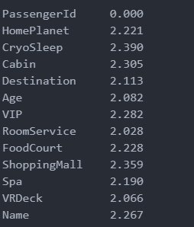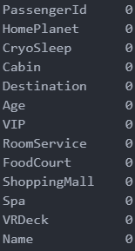
將資料缺失的部分填入平均值
移除極端值
3. 特徵工程
特徵提取： 根據數據中的不同特徵創建新的特徵。
PassengerGroup 特徵：
使用PassengerId列的下劃線分割，提取分組標籤，並將其存儲在新的PassengerGroup列中。
IsAlone 特徵：
通過對PassengerGroup進行分組，計算每個分組中的乘客數量，並創建一個新的特徵IsAlone，表示是否獨自一人。如果乘客數量大於1，則標記為"Not Alone"，否則標記為"Alone"。
CabinDeck、DeckPosition、CabinSide 特徵：
根據Cabin列的信息，創建三個新的特徵。
CabinDeck提取Cabin的首個字母。
DeckPosition根據CabinDeck的值，將艙位分為"Lower"或"Higher"。
CabinSide提取Cabin中斜槓後的部分。
Regular、Luxury、TotalSpendings 特徵：
基於房間服務、餐廳和購物等支出類別，創建三個新的特徵。
Wealthiest_Deck 特徵：
根據CabinDeck分組，計算每個艙位的總支出和乘客數量。
創建DeckAverageSpent特徵，表示每個艙位的平均支出。
FamilyName、NoRelatives、FamilySizeCat 特徵：
從Name中提取家庭名稱，並基於家庭成員數量創建相應的分組標籤。
類別型特徵編碼： One-Hot Encoding將類別型特徵轉換為可供模型訓練的形式。
4. 模型建構與優化
RandomForestClassifier
使用隨機森林進行模型建構。
通過網格搜索優化超參數，提高模型性能。
GradientBoostingClassifier
利用梯度提升樹進行模型建構。
通過網格搜索優化超參數，提高模型性能。
XGBClassifier
使用XGBoost進行模型建構。
通過網格搜索優化超參數，提高模型性能。
5. 模型集成
VotingClassifier： 將優化過的RandomForestClassifier、GradientBoostingClassifier和XGBClassifier進行投票集成，提高整體預測性能。
voting=soft
6. 模型評估
將RandomForestClassifier、GradientBoostingClassifier和XGBClassifier 、VotingClassifier都上傳評分得到準確率最高的是VotingClassifier
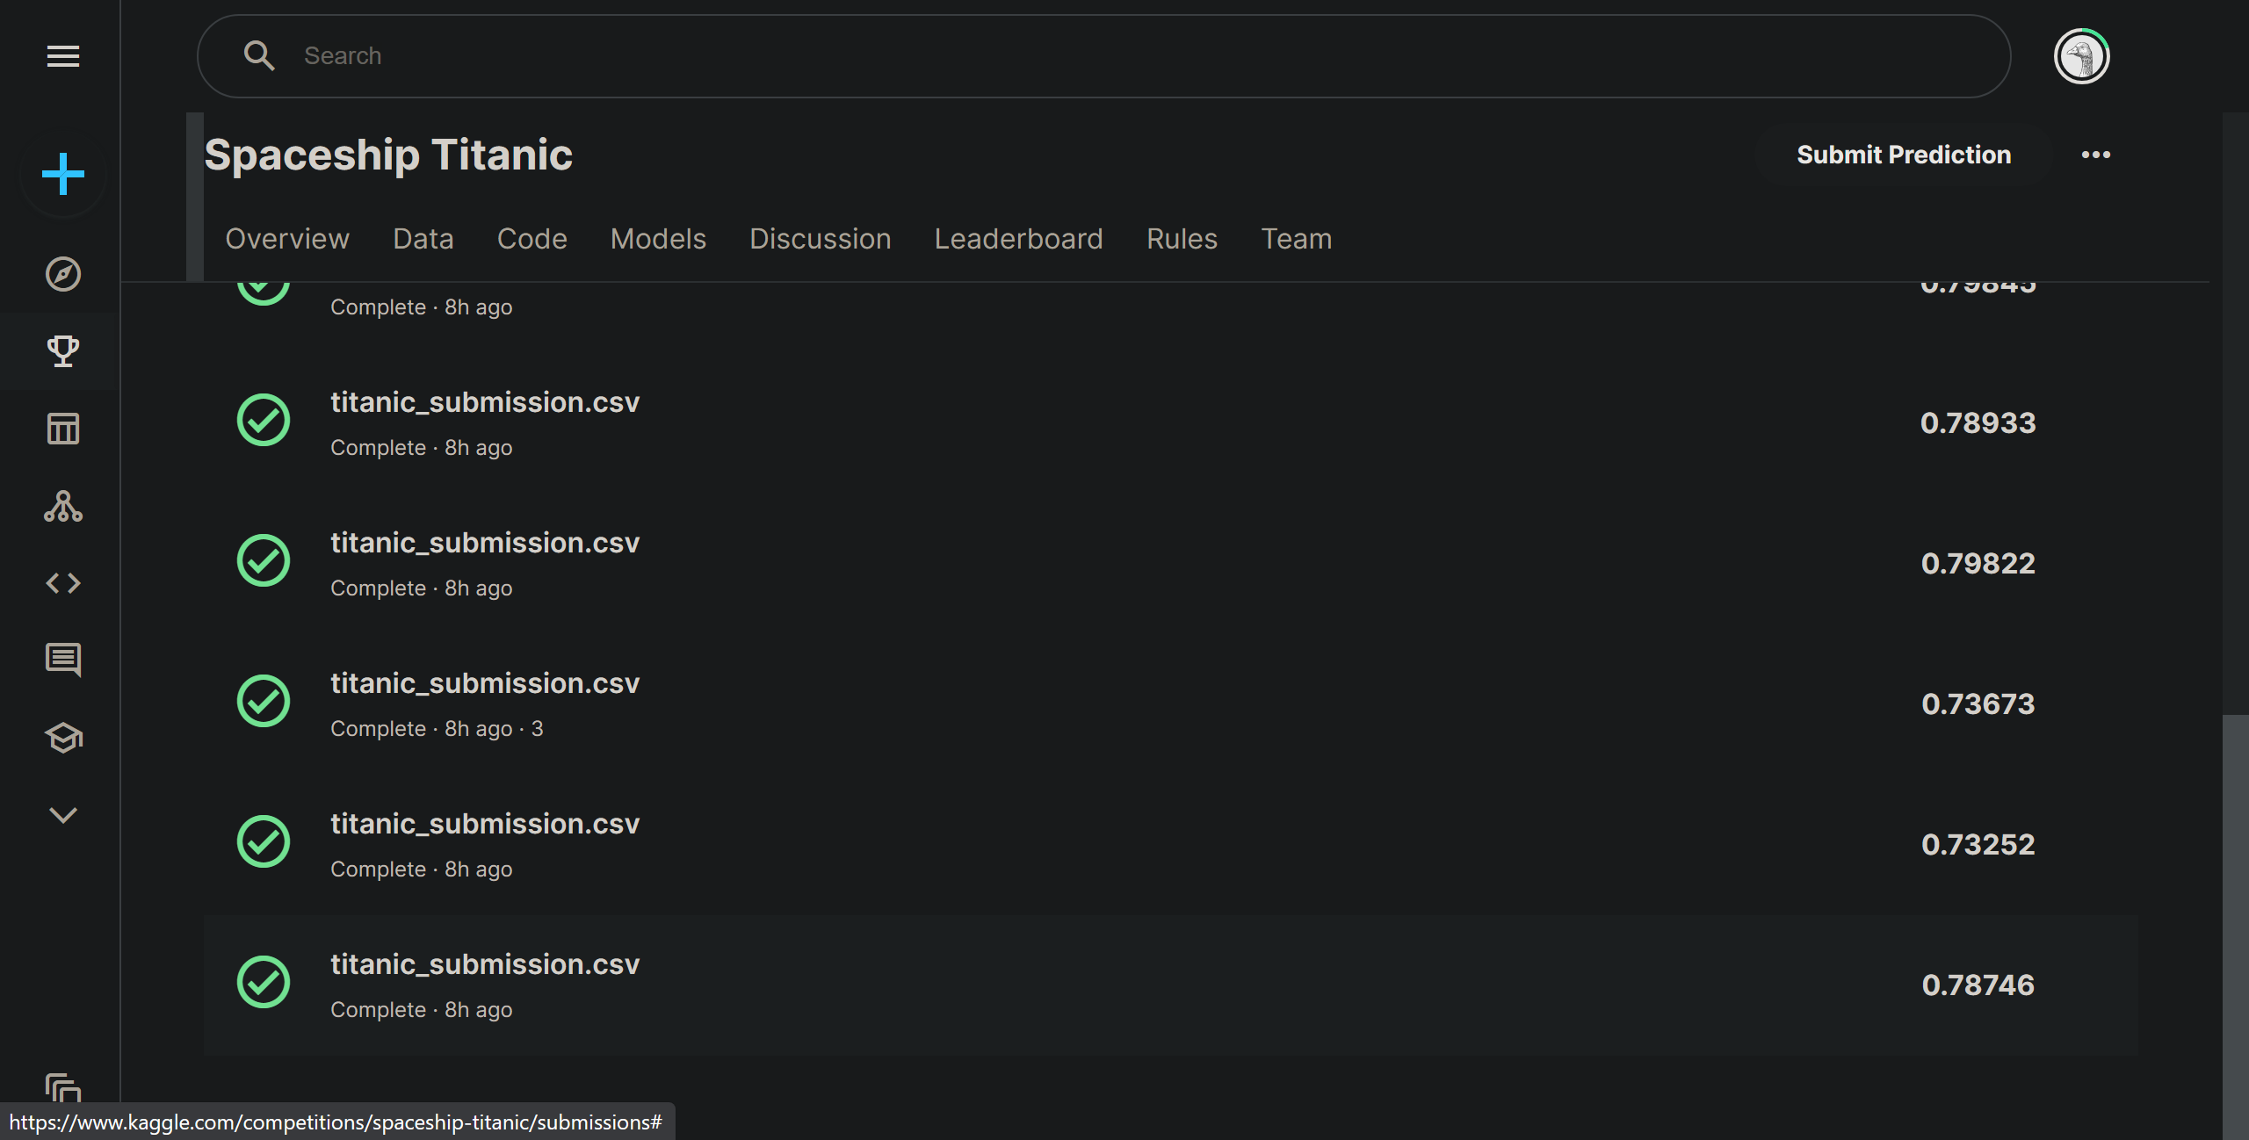
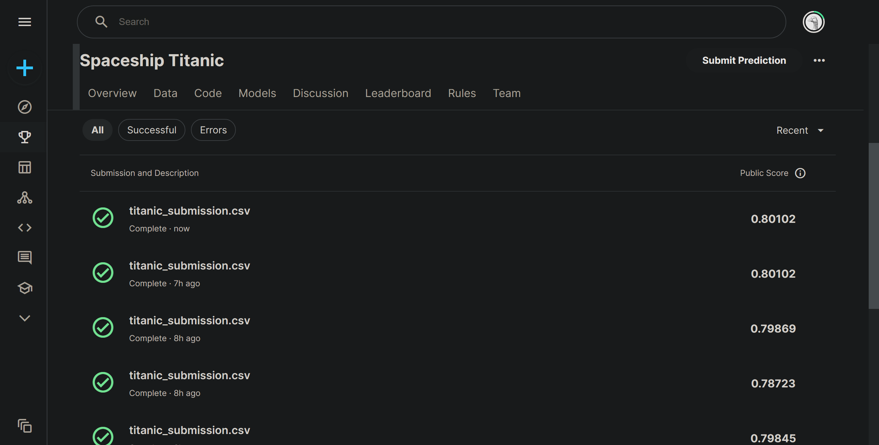
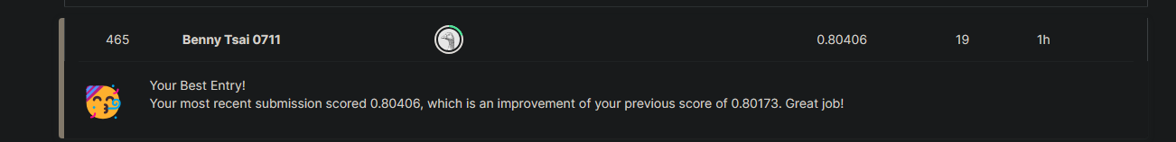
經過反覆測試之後得到最終結果
準確率0.80406
排名465
全部人數2890
前百分之16
7. 特徵重要性
特徵重要性可視化： 通過繪製每個模型的特徵重要性圖，了解模型對特徵的重要性排名。
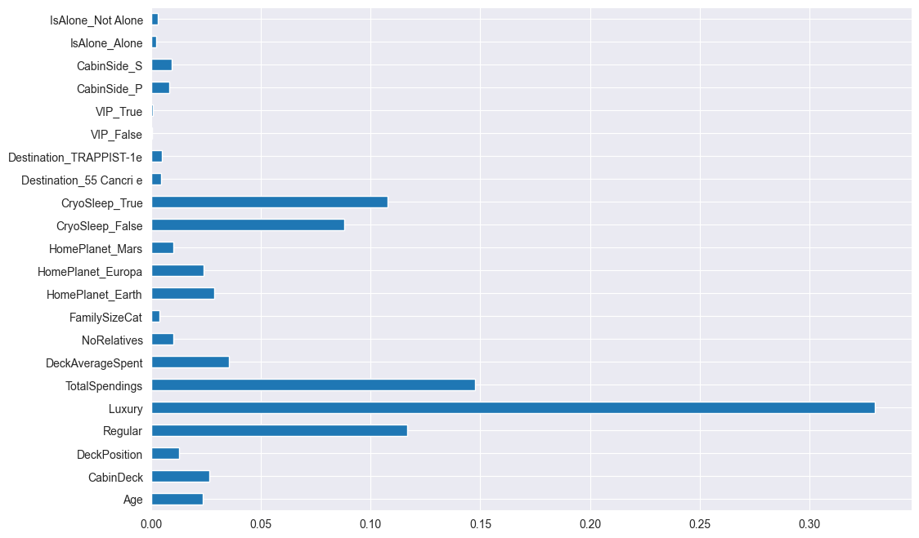
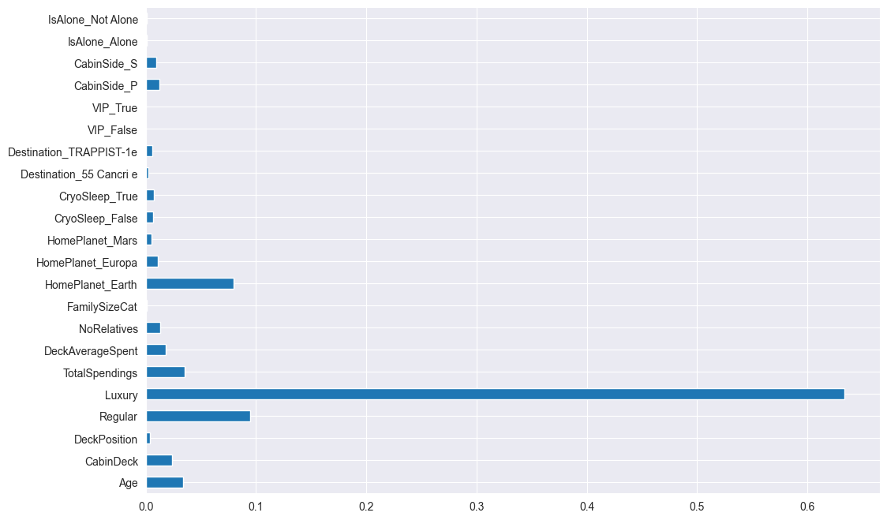
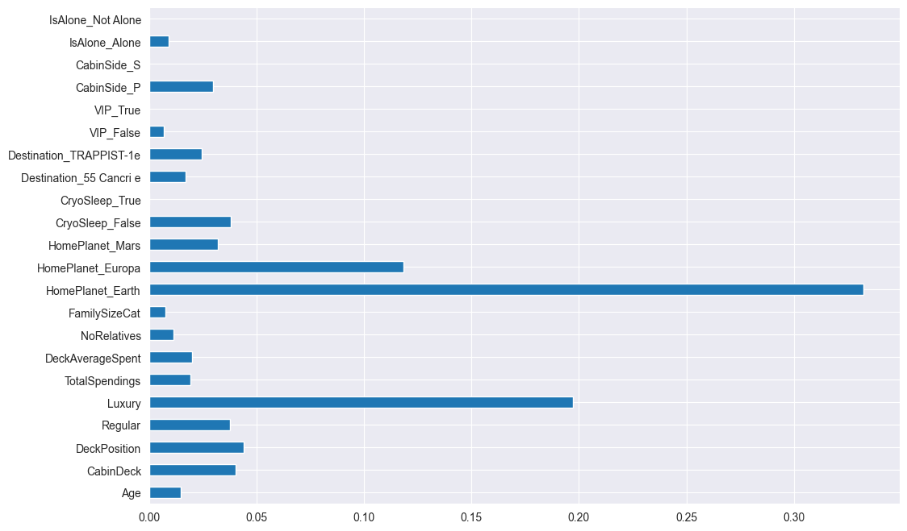
由上到下分別是RandomForestClassifier、GradientBoostingClassifier和XGBClassifier
可以看出GB,XGB有正則化所以有些特徵會歸零
未來可能可以透過特徵篩選提高準確率

